TÍTULO DO ARTIGO EM PORTUGUÊS – CAIXA ALTA, NEGRITO
Article Title in English – Italic, Sentence Case

Título del artículo en español – Cursiva, minúsculas

Nome do Autor¹ ¹, Nome do Autor² ², & Nome do Autor³* ^{3*}
¹ ³ Universidade/instituição , ² Universidade/instituição
¹ e-mail ² e-mail ^{3*} Autor correspondente: e-mail

ARTIGO INFO.
Recebido:
Aprovado:
Disponibilizado:
Palavras-chave: APA; Artigos científicos; BJPE.
Keywords: APA; Scientific articles; BJPE.
palabras clave: APA; Artículos científicos; BJPE.

*Autor Correspondente: Autor, Sobrenome abreviado.

RESUMO
Elemento obrigatório que deve ser feito em uma sequência de frases concisas e objetivas. O resumo deve ser dividido em cinco partes: contexto, objetivo, método, resultados e conclusão. Conter máximo 200 palavras. Elemento obrigatório que deve ser feito em uma sequência de frases concisas e objetivas. O resumo deve ser dividido em cinco partes: contexto, objetivo, método, resultados e conclusão. Conter máximo 200 palavras. Elemento obrigatório que deve ser feito em uma sequência de frases concisas e objetivas. O resumo deve ser dividido em dividi-los em cinco partes: contexto, objetivo, método, resultados e conclusão. Conter máximo 200 palavras. Elemento obrigatório que deve ser feito em uma sequência de frases concisas e objetivas. O resumo deve ser dividido em cinco partes: contexto, objetivo, método, resultados e conclusão. Conter máximo 200 palavras. Elemento obrigatório que deve ser feito em uma sequência de frases concisas e objetivas. O resumo deve ser dividido em cinco partes: contexto, objetivo, método, resultados e conclusão. Conter máximo 200 palavras. Elemento obrigatório que deve ser feito em uma sequência de frases concisas e objetivas. O resumo deve ser dividido em cinco partes: contexto, objetivo, método, resultados e conclusão. Conter máximo 200 palavras.

ABSTRACT
It is a mandatory element that must be prepared with a concise and objective sequence of phrases. The abstract must be divided into five parts: context, objective, method, results and conclusion. Must contain maximum of 200 words. It is a mandatory element that must be prepared with a concise and objective sequence of phrases. The abstract must be divided into five parts: context, objective, method, results and conclusion. Must contain maximum of 200 words. It is a mandatory element that must be prepared with a concise and objective sequence of phrases. The abstract must be divided into five parts: context, objective, method, results and conclusion. Must contain maximum of 200 words. It is a mandatory element that must be prepared with a concise and objective sequence of phrases. The abstract must be divided into five parts: context, objective, method, results and conclusion. Must contain maximum of 200 words. It is a mandatory element that must be prepared with a concise and objective sequence of phrases. The abstract must be divided into five parts: context, objective, method, results and conclusion. Must contain maximum of 200 words. It is a mandatory element that must be prepared with a concise and objective sequence of phrases. The abstract must be divided into five parts: context, objective, method, results and conclusion. Must contain maximum of 200 words.

RESUMEN
El elemento obligatorio debe hacerse con una secuencia de oraciones concisas y objetivas. El resumen que consiste en dividirlos en cinco partes: contexto, objetivo, método, resultados y conclusión. Debe contener un máximo 200 palabras. El elemento obligatorio debe hacerse con una secuencia de oraciones concisas y objetivas. El resumen que consiste en dividirlos en cinco partes: contexto, objetivo, método, resultados y conclusión. Debe contener un máximo 200 palabras. El elemento obligatorio debe hacerse con una secuencia de oraciones concisas y objetivas. El resumen que consiste en dividirlos en cinco partes: contexto, objetivo, método, resultados y conclusión. Debe contener un máximo 200 palabras. El elemento obligatorio debe hacerse con una secuencia de oraciones concisas y objetivas. El resumen que consiste en dividirlos en cinco partes: contexto, objetivo, método, resultados y conclusión. Debe contener un máximo 200 palabras. El elemento obligatorio debe hacerse con una secuencia de oraciones concisas y objetivas. El resumen que consiste en dividirlos en cinco partes: contexto, objetivo, método, resultados y conclusión. Debe contener un máximo 200 palabras. El elemento obligatorio debe hacerse con una secuencia de oraciones concisas y objetivas. El resumen que consiste en dividirlos en cinco partes: contexto, objetivo, método, resultados y conclusión. Debe contener un máximo 200 palabras.

I
NTRODUÇÃO
A BJPE - Brazilian Journal of Production Engineering - é uma revista científica de acesso aberto, dedicada à divulgação de pesquisas originais e relevantes na área de Engenharia de Produção. Antes de submeter seu manuscrito, recomendamos atenta leitura das orientações a seguir. Sobre o tipo de trabalho aceito: A BJPE publica artigos científicos originais, com estrutura e linguagem adequadas ao meio acadêmico e científico. Não são aceitos trabalhos no formato de monografias, dissertações, teses ou relatórios técnicos sem o rigor científico necessário. Número de páginas e elementos gráficos: A extensão recomendada (não obrigatória) dos artigos é de 10 a 20 páginas, incluindo referências, figuras e tabelas; não há exigência de proporção entre número de páginas e número de imagens, gráficos ou tabelas; elementos gráficos devem ser usados quando essenciais à compreensão e análise dos resultados.
Formatação e estrutura esperada: O manuscrito deve estar formatado de acordo com o modelo da BJPE, Clique Aqui: NORMAS BJPE 2025 - Português; A estrutura mínima recomendada inclui: Título, Resumo, Palavras-chave, Introdução, Referencial Teórico, Metodologia, Resultados e Discussão (itens juntos ou não), Conclusão (ou Considerações Finais) e Referências; textos com excesso de informalidade, linguagem opinativa, ausência de fundamentação ou estrutura confusa poderão ser recusados na triagem inicial; o Template da BJPE segue padrões de estilo e requisitos bibliográficos quanto a AMERICAN PSYCHOLOGICAL ASSOCIATION - APA (Textos em ABNT serão devolvidos para adequação).
Ética e Boas Práticas em Publicação: A BJPE adota os princípios de ética e integridade em pesquisa, conforme diretrizes da: ABEPRO, CNPq, CAPES, ABEC Brasil, IBICT. Os autores são responsáveis pela originalidade, veracidade dos dados e adequação às normas de citação. Junto a submissão do arquivo do manuscrito é obrigatória a verificação de indícios de similaridade (plágio) através do Software CopySpider, disponível em http://www.copyspider.com.br/main/. O relatório do artigo deve possuir no máximo 3% de similaridade (necessário enviar justificativa caso seja maior).
É indicado o envio de relatório de indícios de uso de inteligência artificial generativa no texto do artigo através do Software GPT Zero, https://app.gptzero.me/login, apontando que o artigo foi redigido por um humano. Também, indica-se que se tiver acesso ao Software/Site Turnitin (via instituição, por exemplo) pode-se enviar somente o relatório gerado por ele.
METODOLOGIA
Orientações Gerais
O alinhamento do texto deve ter formatação justificada, sem cabeçalho, rodapé, notas de pé de página, nem número da página. O formato do papel deve ser A4, com margens superior e inferior, direita e esquerda de 2,5cm. A fonte do documento é Calibri, tamanho 12. Os parágrafos não possuem recuo, têm espaçamento anterior de 0pt. e, posterior, de 6pt. O espaçamento entre linhas é de 1,5 salvo em casos particulares. Não recomendamos o uso de seções ou subseções ou subdivisões. Como exemplo: 4.2.3 (Isso prejudica a leitura).
Todas as informações relativas ao manuscrito (Título, palavras-chave, idioma e resumo, minúsculas, em português, inglês e espanhol) deverão ser preenchidas no sistema da Revista pelo autor correspondente no ato da submissão. Também é exigido o preenchimento de todos os campos relativos aos coautores: Nome Completo, E-mail, lattes, Orcid, Instituição/Afiliação e Biografia resumida (Proveniente do lattes, por exemplo). Todos os autores devem possuir cadastro na BJPE.
O sistema atual, utilizado pela revista, exige que o(s) autor(es) indique(em) 3 revisores potenciais para o seu manuscrito, e eles não devem pertencer a sua instituição. A indicação deve ocorrer no campo "Comentários do Autor" ou como "Docs. sup.", contendo: Nome Completo, Titulação, E-mail e Instituição/Afiliação. O(s) autor(es) pode(rão), também, indicar revisores não-preferenciais. Cabe ao Editor Gerente aceitar, ou não, essa indicação. A indicação é de total responsabilidade dos autores quanto sua veracidade.
Graphical Abstract - Resumo Gráfico - Infográfico é Opcional, pois a BJPE elaborará arquivos (PT, EN, ES) na publicação. Os autores podem enviar imagens que consideram interessantes.
Breve explicação: Consiste em um resumo único, simples e de fácil compreensão dos principais resultados e conclusões do artigo. Tem como objetivo apresentar, em uma única imagem, a história da pesquisa, representando a ideia principal do estudo, sendo possível sua total compreensão independente da leitura do manuscrito publicado. O Graphical Abstract é uma maneira de comunicar conceitos, detalhes e assuntos complexos de forma envolvente e facilmente compreensível para atrair os leitores. Programas possíveis para a criação de Resumos Gráficos: Powerpoint®, Canva®, Genially®, BioReder®, Paint Microsoft®, Chemdraw®, Inkscape®, Mind The graph®, Adobe Photoshop and ilustrator®, dentre outros. * Formatação das imagens IM2Go®.
Tipo de arquivo: os tipos de arquivo preferidos são arquivos PNG ou JPG. *Todos Graphical Abstract enviados estão sujeitos a pré-avaliação e aceite. Exemplos:
Figura 1. As legendas devem ser frases completas, que orientam a entender o texto de forma clara o contexto dos dados. Não um simples: “Figura 1. Representação do Graphical Abstract abaixo”
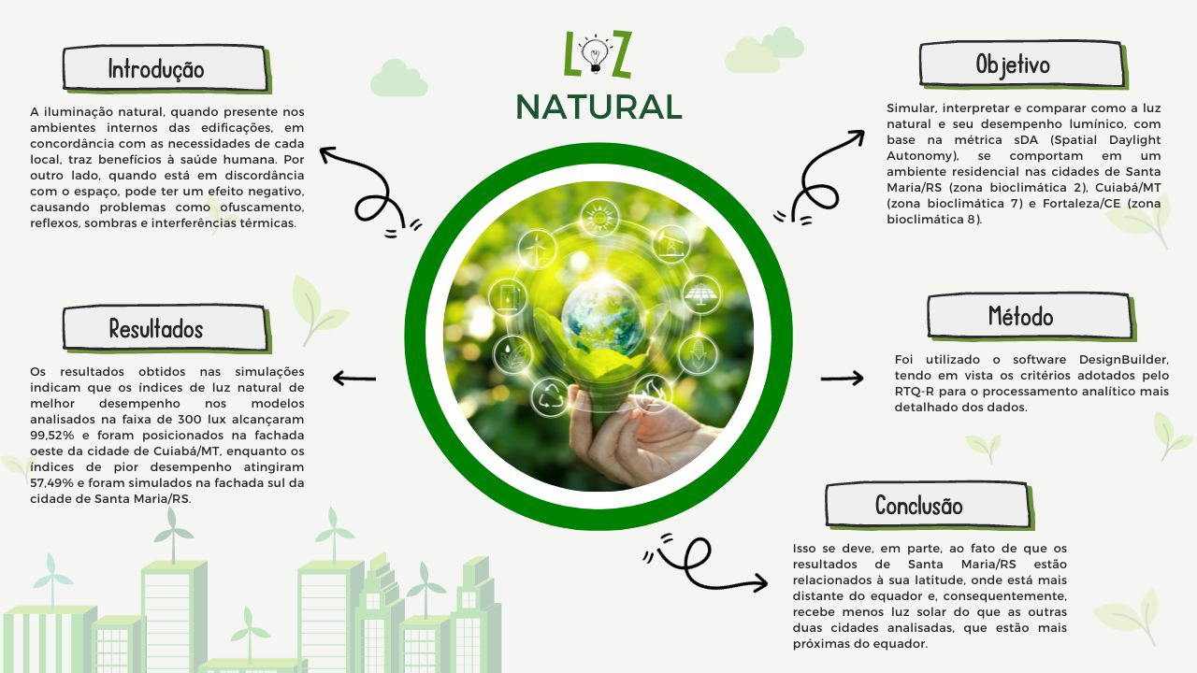
Fonte: BJPE (2023).

Figura 2. As legendas devem ser frases completas, que orientam a entender o texto de forma clara o contexto dos dados (centralizar e fonte 10)
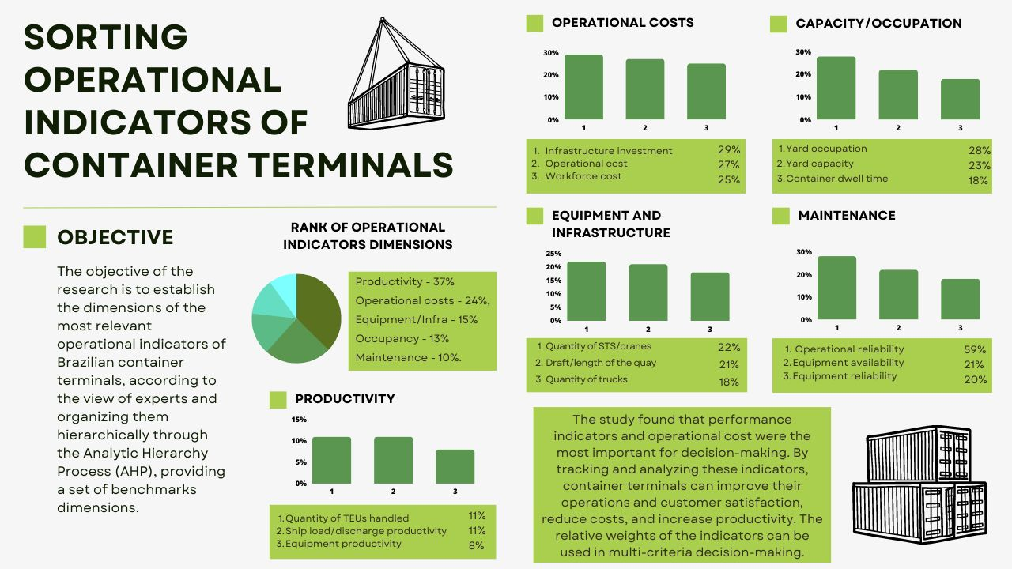
Fonte: BJPE (2023).
RESULTADOS E DISCUSSÃO
Tabelas, Quadros, Gráficos, Imagens e Ilustrações

Mesma fonte do corpo do texto, centralizadas, tamanho 10, espaçamento entre linhas 1,0, espaçamento anterior e posterior de 0pt. Legendas posicionadas no topo e Autoria abaixo, Tamanho 10, espaçamento entre linhas 1,0, espaçamento anterior e posterior de 0pt. O uso de Equações e Tabelas devem seguir as orientações descritas acima, o bom senso e, preferencialmente, a ética e axiologia da comunidade científica que discute os temas do manuscrito. Já as Imagens e as Ilustrações (“Formato de imagem” - “Correções” - “Nitidez de 50%” / “Estilo Rápido”- “Retângulo com sombra central”). Como apresentado nas Figuras acima do Graphical Abstract.

CONSIDERAÇÕES FINAIS
Informamos que o sistema atual da revista exige que os(as) autores(as) indiquem três revisores(as) potenciais para o manuscrito submetido. Esses(as) revisores(as) não devem pertencer à mesma instituição dos(as) autores(as). As indicações devem ser enviadas por e-mail ou inseridas no campo "Comentários do Autor" ou como documento suplementar (Docs. Sup.), contendo as seguintes informações: Nome completo, ORCID, Área de atuação, Titulação, E-mail, Instituição/Afiliação. Opcionalmente, os(as) autores(as) também podem indicar nomes de revisores(as) não preferenciais. A aceitação das indicações será avaliada pelo editor associado, que poderá acatar ou não as sugestões. Aguardamos o envio dessas informações para que possamos dar prosseguimento ao processo de avaliação. Ficamos à disposição para quaisquer dúvidas.
Agradecimentos (Se houver utilização de recurso ou financiamento do estudo ou projeto)
(Texto opcional…)

REFERÊNCIAS (RESUMO DAS NORMAS American Psychological Association / BJPE)
O método empregado pelas Normas APA 7ª Edição (Resumo a seguir) é o de autor-data, isto é, o sobrenome do autor e o ano de publicação. O texto deve ser documentado citando o autor e a data de publicação dos trabalhos pesquisados e consultados. Todos os autores citados no texto, e apenas eles, devem estar presentes nas referências com as informações completas. Esse procedimento é obrigatório. A lista de referências completa deve ser apresentada no final do texto e por ordem alfabética pelo sobrenome do primeiro autor. Devem ser: Tamanho 10, justificado, editadas com espaçamento 1 pt entre linhas, sem pulo de linha entre referências, separadas em duas colunas, afastamento (0 pt) anterior e posterior entre parágrafos.
AUTOR ÚNICO:
Corpo do texto - (Freitas, 2006).
Lista de referências - Freitas, R. R., de. (2006). Aquicultura aliada ao turismo como alternativa de lazer e fonte de renda. Caderno Virtual de Turismo (UFRJ), 6(4), 48-54. Recuperado de http://www.ivt.coppe.ufrj.br/caderno/index.php/caderno/article/view/143/135
DOIS AUTORES:
Corpo do texto - Coelho e Lira (2021) ou (Coelho & Lira, 2021).
Lista de referências - Coelho, M. I. B. de A., & Lira, E. S. M. (2021). Entrepreneurial intention among information systems students: investigating the role of family background, self-employment, and gender in undergraduate education. Brazilian Journal of Production Engineering - BJPE, 7(3), 21-40. https://doi.org/10.47456/bjpe.v7i3.35323
TRÊS A CINCO AUTORES:
Corpo do texto - Pereira et al. (2020) ou (Pereira et al., 2020).
Lista de referências - Pereira, L. C., Fabbis, B. F., Oliveira, M. C. F., de, Oliveira, P. W. S., de., & Abreu, S. R., de. (2020). Aplicação da curva abc e seu efeito na acuracidade do estoque em uma empresa de revenda de kit de embreagem na região da zona da mata mineira. Brazilian Journal of Production Engineering - BJPE, 6(7), 58-67. https://doi.org/10.47456/bjpe.v6i7.32837
Quando um trabalho tem seis ou mais autores, citar no texto apenas o sobrenome do primeiro autor seguido de et al. e a data de publicação, e, nas referências, acrescentar todos os autores.
AUTOR ENTIDADE/INDIVIDUAL: Corporações, Associações, Órgãos governamentais, dentre outros, deverão ser escritos por extenso na primeira citação.
1ª citação
Corpo do texto - Banco Central do Brasil (BACEN, 2003). (Banco Central do Brasil [BACEN], 2003).
Citações subsequentes
Corpo do texto - BACEN (2003) ou (BACEN, 2003).
Lista de referências - Banco Central do Brasil. (2003). Anuário de crédito rural. Recuperado de http://www.bcb.gov.br/htms/CreditoRural/2001/rel53211.pdf
AUTOR COM JÚNIOR, FILHO, NETO, NO NOME
Não incluir na citação os sufixos. Na lista de referências, incluí-los após último nome abreviado, acrescido de vírgula antes.
Corpo do texto - Soccol, Pereira, Celeste, Coura e Chaves (2016) ou (Soccol, Pereira, Celeste, Coura, & Chaves, 2016).
Lista de referências - Soccol, F., Jr., Pereira, A. L., Celeste, W. C., Coura, D. J. C., & Chaves, G. de L. D. (2016). Desafios para implementação da geração distribuída de energia no Brasil: uma revisão integrativa da literatura. Brazilian Journal of Production Engineering - BJPE, 2(3), 31-43. Recuperado de https://periodicos.ufes.br/bjpe/article/view/v2n3_04
SOBRENOMES COM PREPOSIÇÕES E ARTIGOS
Sobrenomes de autores que contêm artigos e preposições de, do, dos, von, van, vu, la, etc., desconsidere o prefixo e trate-o como parte do nome do meio.
Corpo do texto - Freitas (2006) ou (Freitas, 2006).
Lista de referências - Freitas, R. R., de. (2006). Aquicultura aliada ao turismo como alternativa de lazer e fonte de renda. Caderno Virtual de Turismo (UFRJ), 6(4), 48-54. Recuperado de http://www.ivt.coppe.ufrj.br/caderno/index.php/caderno/article/view/143/135
PARA SEPARAR SOBRENOMES DOS AUTORES UTILIZA-SE VÍRGULA
Corpo do texto - Gonçalves, Alvim, Sena, Lorenzoni, Coswosck e Assumpção (2017) ou (Gonçalves, Alvim, Sena, Lorenzoni, Coswosck, & Assumpção, 2017).
Lista de referências - Gonçalves, W., Alvim, E. S. G., Sena, L. G., Lorenzoni, R. C., Coswosck, L. G., & Assumpção, M. R. P. (2017). Mapeamento de hinterlands portuárias para diferentes tipos de cargas: congruência de dados em fontes abertas. Brazilian Journal of Production Engineering - BJPE, 3(3), 91-104. Recuperado de https://periodicos.ufes.br/bjpe/article/view/v3n3_06
Sobrenomes dos autores fora dos parênteses, acrescentar, antes do sobrenome do último autor, e, para artigo submetido em português, e and, para artigo em inglês.
Sobrenomes dos autores entre parênteses, acrescentar & antes do sobrenome do último autor. Na lista de referências também se utiliza & antes do sobrenome do último autor.
Corpo do texto - Pereira, Reis, Tosta e Cuzzuol (2016) ou (Pereira, Reis, Tosta, & Cuzzuol, 2016).
Lista de referências - Pereira, A. L., Reis, V. G. do Amaral, Tosta, M. de C. R., & Cuzzuol, J. (2016). Análise dos problemas de congestionamento dos refeitórios de uma usina siderúrgica. Brazilian Journal of Production Engineering - BJPE, 2(1), 53-71. Recuperado de https://periodicos.ufes.br/bjpe/article/view/PO01_2016
Uso do p. ou pp.
Corpo do texto - Pereira, Nascimento, Borges, Souza, Magioni e Baggieri (2019, 85p.) ou Pereira, Nascimento, Borges, Souza, Magioni e Baggieri (2019, 85-90pp.).
Lista de referências - Pereira, A. L., Nascimento, C. D. do., Neto, Borges, K. F. L., Souza, C. M., de., Magioni, M. G. L. K., & Baggieri, B. R. (2019). Inteligência artificial como ferramenta para identificação humana em odontologia legal. Brazilian Journal of Production Engineering - BJPE, 5(4), 82-96. Recuperado de https://periodicos.ufes.br/bjpe/article/view/27457
AGUARDANDO PUBLICAÇÃO
Corpo do texto - Gonçalves e Lopes (no prelo) ou (Gonçalves & Lopes, no prelo)
Coelho e Lira (in press) ou (Coelho & Lira, in press).
Lista de referências - Gonçalves, W. & Lopes, M. R. (no prelo). Práticas de manutenção na gestão de operações: um estudo em empresas de distribuição de gás liquefeito de petróleo. Brazilian Journal of Production Engineering - BJPE, 3(3), 01-18. Recuperado de https://periodicos.ufes.br/bjpe/article/view/v3n3_01
Coelho, M. I. B. de A. & Lira, E. S. M. (in press). Entrepreneurial intention among information systems students: investigating the role of family background, self-employment, and gender in undergraduate education. Brazilian Journal of Production Engineering - BJPE, 7(3), 21-40. https://doi.org/10.47456/bjpe.v7i3.35323
NÃO EXISTINDO INDICAÇÃO DA DATA DE PUBLICAÇÃO
Corpo do texto - Ministério do Desenvolvimento (n.d.) ou (Ministério do Desenvolvimento, n.d.).
Lista de referências - Ministério do Desenvolvimento, Indústria e Comércio Exterior. (n.d.). Ações setoriais para o aumento da competitividade da indústria brasileira. Recuperado de http://www2.desenvolvimento.gov.br/sitio/publicacoes/desProducao/desProducao.php
DIVERSOS AUTORES NO MESMO PARÊNTESE
Devem ser organizados em ordem alfabética pelo sobrenome do primeiro autor e separar com ponto e vírgula.
Corpo do texto - (Balda, 1980; Kamil, 1988; Pepperberg & Funk, 1990).
Primeiro nome do AUTOR HIFENIZADO
Conservar hífen e incluir ponto depois de cada inicial.
Exemplo - Smouts, M.-C. (2004). As novas relações internacionais: práticas e teorias. Brasília: Editora da UnB.
Artigos COM DOI
Incluir o número com o prefixo após número de páginas.
Exemplo - Oliveira, F. C., de., Reis, M. C., dos., & Freitas, R. R., de. (2021). Escoamento bifásico em bombas elétricas submersíveis: uma análise bibliométrica. Brazilian Journal of Production Engineering - BJPE, 7(3), 13-20. https://doi.org/10.47456/bjpe.v7i3.34960
Artigos SEM DOI
Exemplo - Ramos, M. M., Cavaignac, A. L. de O., & Gonzalez, J. M. M. (2020). Análise de viabilidade da manutenção de estradas com software para gerenciamento de piso: aplicação do HDM-4 na rodovia BR 010/MA. Brazilian Journal of Production Engineering - BJPE, 6(3), 75-87. Recuperado de https://periodicos.ufes.br/bjpe/article/view/28919
LIVRO COMPLETO
Sobrenome, Nome completo abreviado (ano de publicação). Título: subtítulo (se houver) (informações adicionais - se houver). Local de Publicação: Editora.
Exemplo - Toffler, A. (1994). O choque do futuro. 5a ed. Rio de Janeiro: Record.
LIVRO COMPLETO COM EDITORES
Sobrenome, Nome completo abreviado (Ed. ou Coord. ou Org.). (ano de publicação). Título: subtítulo, se houver (informações adicionais, se houver). Local de Publicação: Editora.
Exemplo - Galvão, G. (Ed.). (2004). Anuário de propaganda. São Paulo: Meio & Mensagem.
LIVRO COM INFORMAÇÕES ADICIONAIS
edição, número de relatório, volume, etc., devem ser indicadas entre parênteses logo após o título, e anteceder os números de páginas (Vol. 1, 2nd ed., 6p.). Não usar ponto entre o título e os parênteses.
Exemplo - Castells, M. (2002). O poder da identidade. A era da informação: economia, sociedade e cultura. Vol. 2, 3a ed. 602p. São Paulo: Paz e Terra.
CAPÍTULO DE LIVRO
Sobrenome, Nome completo abreviado (ano de publicação). Título: subtítulo (se houver) (número do capítulo, páginas). Local de Publicação: Editora.
Exemplo - Motta, F. P. & Vasconcelos, I. G. (2002). Teoria geral da administração. Cap. 5, 131-168pp. São Paulo: Thomson.
EVENTOS – Congresso, Simpósio e Encontro
Indicar, entre parênteses, o ano de publicação do evento. Logo após o nome completo acrescentar cidade, estado, país, número do evento e página do trabalho.
Exemplos - Silva, A. B. & Pereira, A. A. (2004). Fatores de influência na gestão das empresas de pequeno e médio porte da grande Florianópolis/SC. Anais do Encontro Nacional da Associação Nacional de Pós-Graduação e Pesquisa em Administração, Curitiba, PR, Brasil, 28p.
Junglas, I. & Watson, R. (2003, December). U-commerce: a conceptual extension of e- commerce and m-commerce. Proceedings of the International Conference on Information Systems, Seattle, WA, USA, 24.
TRABALHOS ACADÊMICOS
Sobrenome, Nome completo abreviado (ano de publicação). Título do trabalho (Tipo do documento). Instituição responsável, cidade, estado, país.
Exemplos - Leon, M. E. (1998). Uma análise de redes de cooperação das pequenas e médias empresas do setor das telecomunicações (Dissertação de mestrado). Universidade de São Paulo, São Paulo, SP, Brasil.
Ariffin, N. (2000). The internationalisation of innovative capabilities: the Malaysian electronics industry (Doctoral dissertation). University of Sussex, Brighton, England.
Segatto-Mendes, A. P. (2001). Teoria de agência aplicada à análise de relações entre os participantes dos processos de cooperação tecnológica universidade-empresa (Tese de doutorado). Universidade de São Paulo, São Paulo, SP, Brasil. Recuperado de http://www.teses.usp.br/teses/disponiveis/12/12139/tde-24012002-114443
DOCUMENTOS ELETRÔNICOS
Indicar ano de publicação ou, caso a fonte seja atualizada regularmente, acrescentar a data de atualização mais recente. Usar Recuperado de para referências na língua portuguesa. Endereço eletrônico deve ser completo e link ativo.
Exemplos - Tavares, W. M. L. (2001). A indústria eletrônica no Brasil e seu impacto sobre a balança comercial. Recuperado de http://apache.camara.gov.br/portal/arquivos/Camara/internet/publicacoes/estnottec/pdf /108604.pdf
Gompers, P. A. & Lerner, J. (1998). What drives venture capital fundraising? Brookings Papers on Economic Activity, 149-192. Recuperado de http://www.hbs.edu/faculty/Pages/item.aspx?num=2384
Agência Estado. (2008, agosto 14). Abinee: investimento do setor eletroeletrônico deve atingir R$ 4,9 bi. Recuperado de http://br .news.yahoo.com/s/14082008/25/tecnologia-abinee-investimento-setor- eletroeletronico-deve-atingir-r-4-9.html
Ministério do Desenvolvimento, Indústria e Comércio Exterior. (n.d.). Ações setoriais para o aumento da competitividade da indústria brasileira. Recuperado de http://www2.desenvolvimento.gov.br/sitio/publicacoes/desProducao/desProducao.php
REFERÊNCIAS PARA MANUAL, APOSTILA, WORKING PAPER, RELATÓRIO, OUTROS
Exemplos - Pizolotto, M. (1997). Conversas de corredor [Mimeo]. Universidade Federal do Rio Grande do Sul, Porto Alegre, RS.
Prefeitura Municipal de Curitiba. (2002). Modelo colaborativo. Experiência e aprendizados do desenvolvimento comunitário em Curitiba [Folheto]. Instituto Municipal de Administração Pública, Curitiba, PR, Brasil.
Lima, E. C. P. (1997). Privatização e desempenho econômico: teoria e evidência empírica [Texto para discussão, No 532]. Brasília, DF: IPEA.
Lohmöller, J. B. (1984). LVPLS program manual: latent variables path analysis with partial least squares estimation [Manual]. Köln: Zentralarchiv für Empirische Sozialforschung, Universitst zu Köln.
Gonzalez, R. S. (2001). Balanço social – um disclosure necessário [Apostila do Seminário Mercado de Capitais e Balanço Social]. São Paulo: ABAMEC.
Marques, E. V. (2003). Uma análise das novas formas de participação dos bancos no ambiente de negócios na era digital (Relatório de Pesquisa/2003), São Paulo, SP, Centro de Excelência Bancária, Escola de Administração de Empresas, Fundação Getúlio Vargas.
Kessy, S. S. A. & Urio, F. M. (2006). The contribution of microfinance institutions to poverty reduction in Tanzania. Research Report No 06.3. Retrieved from http://www.repoa.or.tz/documents_storage/Publications/Reports/06.3_Kessy_and_Uri o.pdf

